**Национальный исследовательский ядерный университет «МИФИ»**

**Институт интеллектуальных кибернетических систем**

**Кафедра №12 «Компьютерные системы и технологии»**



**ОТЧЕТ**

**О выполнении лабораторной работы №1**

**«Изучение принципов сложения целых чисел»**

Студент: Кафанов С.П.

Группа: Б21-515

Преподаватель: Храпов А.С.

Москва — 2021

**1. Формулировка индивидуального задания**

Вариант №10. Написать программу нахождения произведения цифр в целом числе кроме нулей.

**2. Описание использованных типов данных.**

При выполнении данной лабораторной работы использовался встроенными типами данных long и long long int, предназначенными для работы с целыми числами, что нам и нужно было (не просто int тк нужно считывать как можно большее число).

**3. Описание использованного алгоритма**.

n = 0, n1 = 0, res = 1

«Введите число»

Ввод числа n

Ошибка?

«Ошибка!!!»

n1 = n

n ≠ 0

n не кратно 10

res = res * n%10

res < 0

res = -res

n ≠ 0

«Вы ввели 0»

«Ответ: » res

**4. Исходные коды разработанных программ.**

Листинг 1: Исходные коды программы prog1 (файл: prog1.c)

1 #include <stdio.h>

2

3 void lab1() {

4 long n = 0;

5 long n1 = 0;

6 long long res = 1;

7 printf("Enter your number, please. Remember, it should be less than +-(10^10): ");

8 if (scanf("%ld", &n) <= 0) printf("Error!!!\n");

9

10 n1 = (long) n;

11

12 while (n1) {

13 if (n1%10) res *= n1%10;

14 n1 /= 10;

15 }

16

17 if (res < 0) { res = -res; }

18 if (n) printf("Output is %d\n", res);

19 else printf("You entered 0.\n");

20

21 }

22

23

24 int main(){

25 lab1();

26

27 return 0;

28 }

**5. Описание тестовых примеров.**

//верный ввод

12 - 2

0 - 0

0.0 - 0

123 - 6

1 - 1

-1 - 1

-12 - 2

-123 - 6

//условно верный ввод

01 - 1

00 - 0

0023 - 6

//неверный, но логически обрабатываемый ввод

-0 - 0

-00 - 0

-0.0 - 0

**6. Скриншоты.**

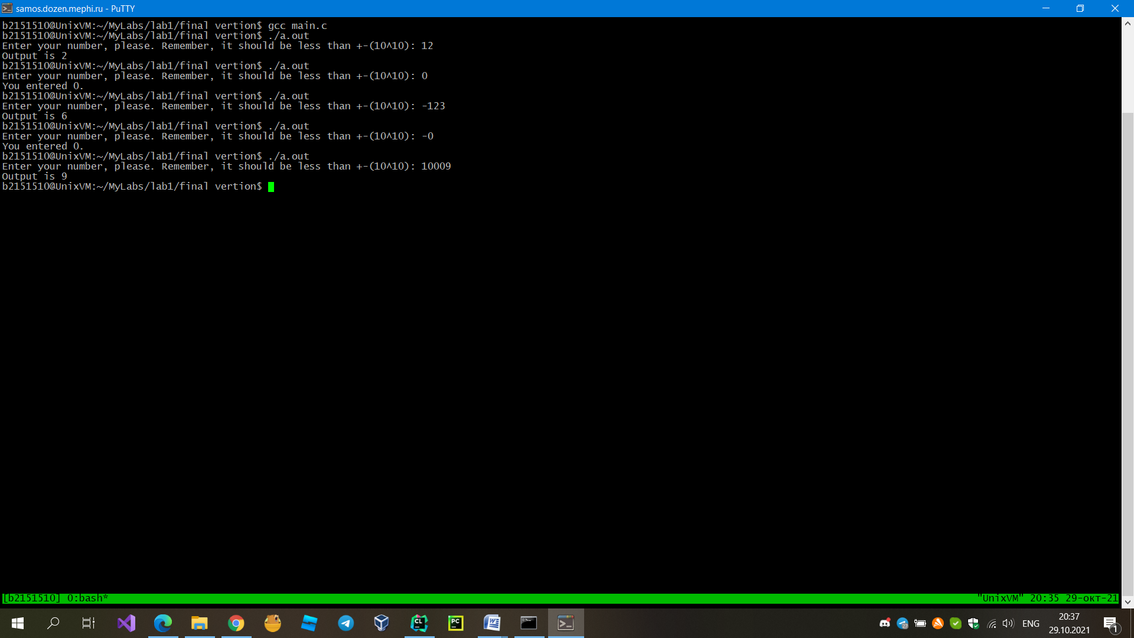

**7. Выводы**

В ходе выполнения данной работы на примере программы, выполняющей сложение целых чисел, были рассмотрены базовые принципы работы построения программ на языке C и обработки целых чисел:

1. Организация ввода/вывода.

2. Разработка функций.

3. Объявление и использование переменных.

4. Выполнение простейших арифметических операций над целочисленными операндами.